Registrační číslo projektu: CZ.1.07/1.1.38/02.0025
Název projektu: Modernizace výuky na ZŠ Slušovice, Fryšták, Kašava a Velehrad
Tento projekt je spolufinancován z Evropského sociálního fondu a státního rozpočtu České republiky.

Pracovní list - Pracovní činnosti

Výrobek kůň

NÁZEV

PČ_084_Práce s technickými materiály_Výrobek kůň

Autor: Mgr. Barbora Pivodová

Škola: Základní škola Slušovice, okres Zlín, příspěvková organizace

Anotace:

- Pracovní list je určen pro individuální práci žáků v předmětu pracovní činnosti
- pro 8. ročník.
- Materiál rozvíjí a prověřuje znalosti žáků v praktické činnosti.
- Je určen k rozvíjení manuální zručnosti a schopnosti žáků organizovat
svoji práci a dodržovat bezpečnost při práci.
- Materiál vznikal ze zápisů a příprav autorky.

Námět

Téma: Výrobek ze dřeva – Kůň

Materiál: tvrdé nebo měkké dřevo

Nástroje a pomůcky: šablona z papíru, tužka, pila, lupenková pilka,
rašple, brusný papír

Pracovní postup: 1. pomocí šablony orýsujeme tvar výrobku na dřevo
2. materiál - dřevo upneme
3. vyřežeme a opilujeme
4. povrchovou úpravu zakončíme broušením

Výrobek můžeme vybarvit temperami, nebo fixama, případně
lakovat.

Obrázek: A - výrobek

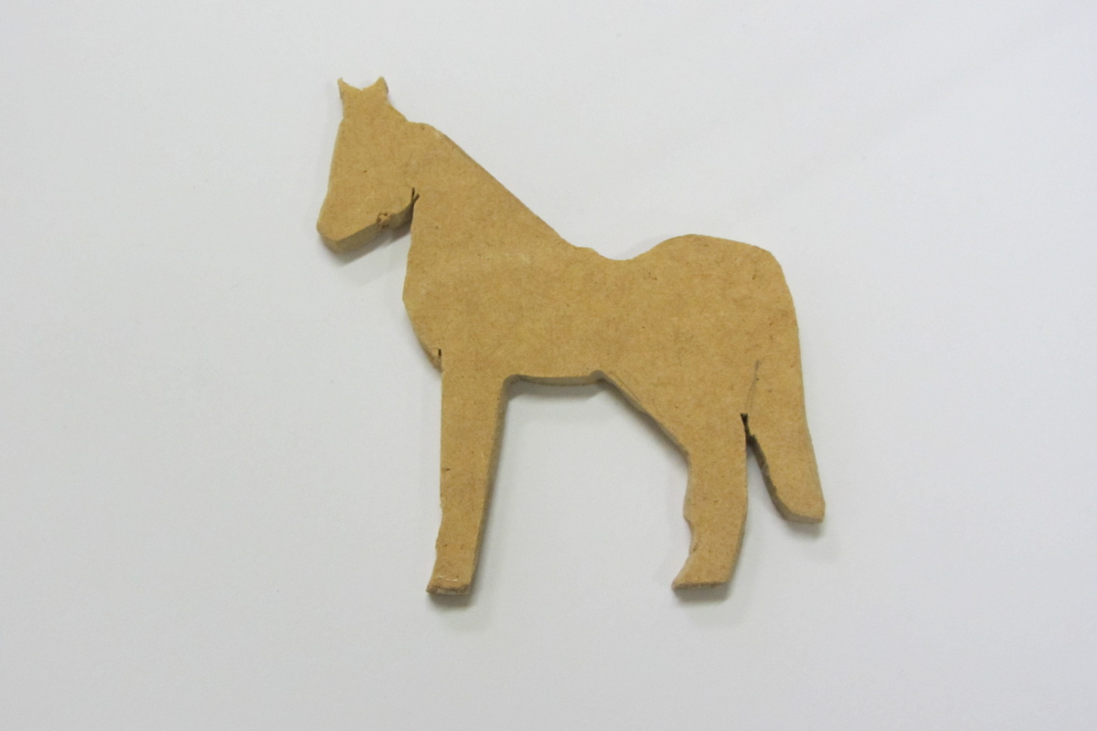

Obrázek: B - šablona



Zajímavosti:

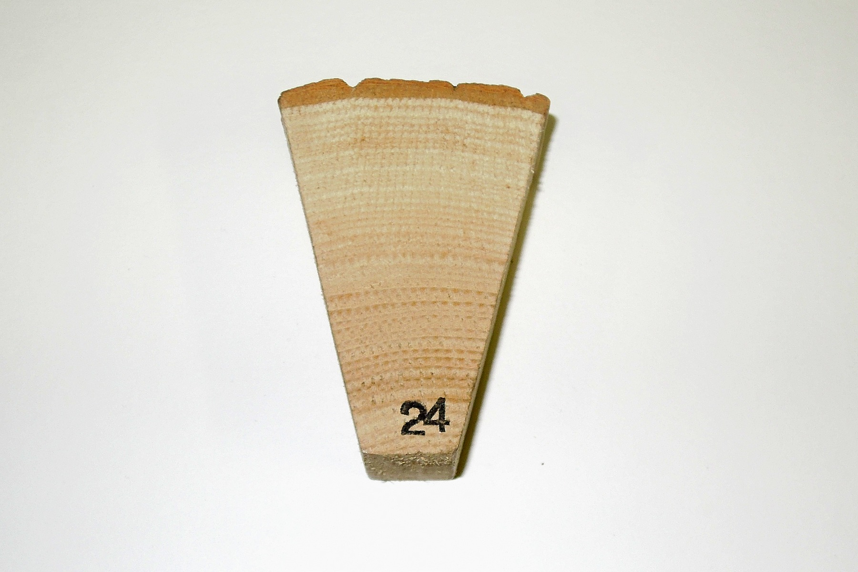 Obrázek - C

Jasan

Vlastnosti:

Dřevo jasanu má velmi úzké žlutohnědé jádro a kolem něho širokou bíle
zbarvenou běl. Jasanové dřevo má široké letokruhy. Je husté, těžké
a prostředně tvrdé. Předností dřeva je neobyčejná pružnost a houževnatost.

Využití:

Pro svou houževnatost se jasanové dřevo používá hlavně na kolářské značně
namáhané výrobky, na lyže a na jiné sportovní potřeby. Méně se používá
na výrobu masivního nebo dýhového nábytku.

Informace k pracovnímu listu:

Pracovní list vytvořila: Mgr. Barbora Pivodová

Obrázek - A; Obrázek - B; Obrázek - C: autorka Mgr. Barbora Pivodová

